SKRIPSI
PENGARUH BRAND IMAGE DAN PERSEPSI HARGA TERHADAP KEPUASAN KONSUMEN MELALUI KUALITAS LAYANAN PADA CAFE RENE KOPI DIJALAN KETINTANG SURABAYA

Oleh
M. Bahrul Ulum
NBI : 1211600080

FAKULTAS EKONOMI DAN BISNIS
UNIVERSITAS 17 AGUSTUS 1945 SURABAYA
2020

PENGARUH BRAND IMAGE DAN PERSEPSI HARGA TERHADAP KEPUASAN KONSUMEN MELALUI KUALITAS LAYANAN PADA CAFE RENE KOPI DIJALAN KETINTANG SURABAYA

SKRIPSI

Diajukan untuk memenuhi persyaratan guna
mendapatkan Gelar Sarjana Ekonomi
Progam Studi Manajemen
Fakultas Ekonomi dan Bisnis

HALAMAN SAMPUL DEPAN

Oleh
M. BAHRUL ULUM
NBI : 1211600080

FAKULTAS EKONOMI DAN BISNIS
UNIVERSITAS 17 AGUSTUS 1945 SURABAYA
2020

LEMBAR PENGESAHAN SKRIPSI

Nama Lengkap : M. Bahrul Ulum
NBI : 1211600080
Fakultas : Ekonomi dan Bisnis
Program Studi : Manajemen
Judul Skripsi : PENGARUH BRAND IMAGE DAN PERSEPSI HARGA TERHADAP KEPUASAN KONSUMEN MELALUI KUALITAS LAYANAN PADA CAFE RENE KOPI DIJALAN KETINTANG SURABAYA

Surabaya, 05 Juli 2020
Mengetahui / Menyetujui
Pembimbing

Dr. Feliks Anggia Binsar Kristian Panjaitan, M.M.

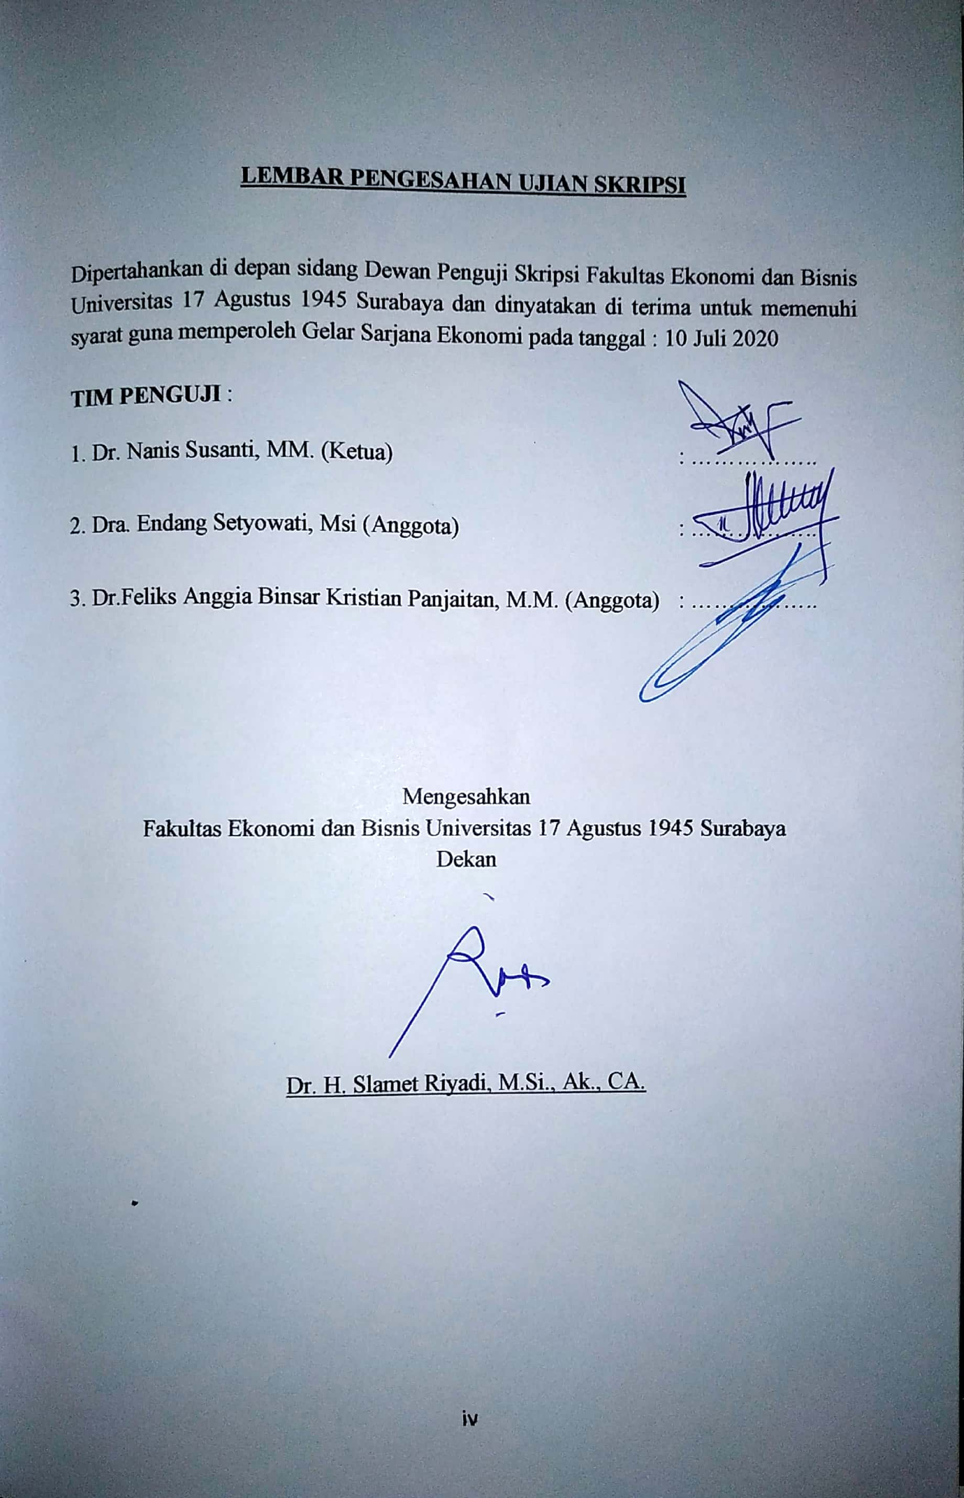
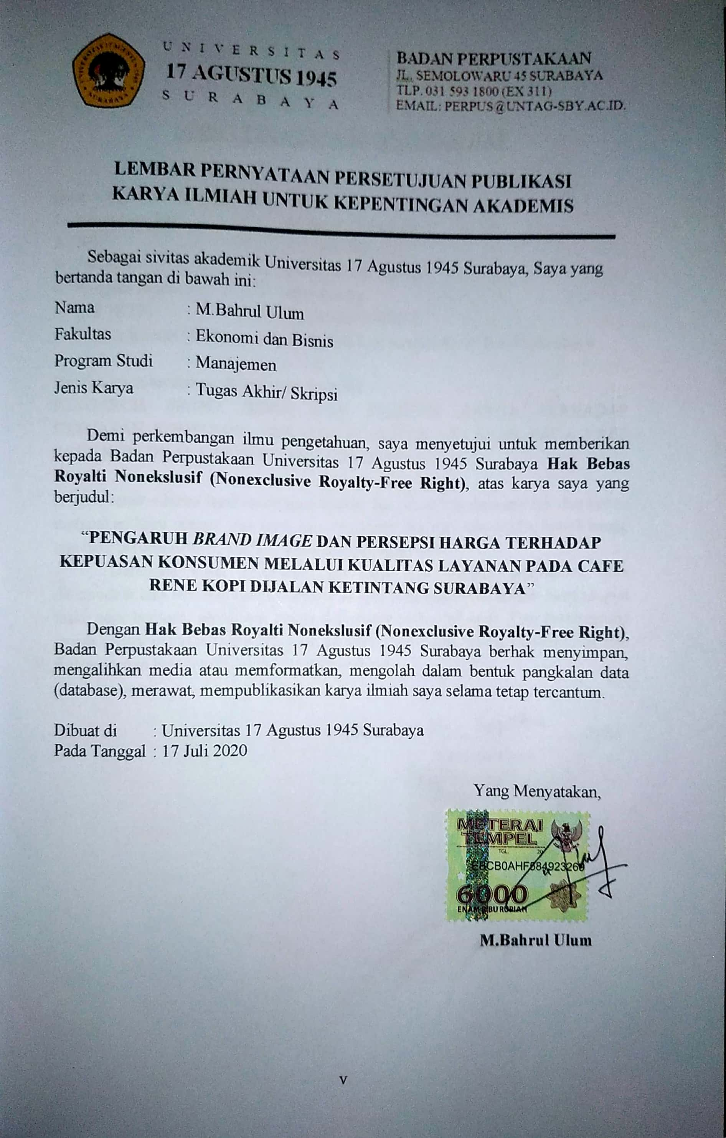
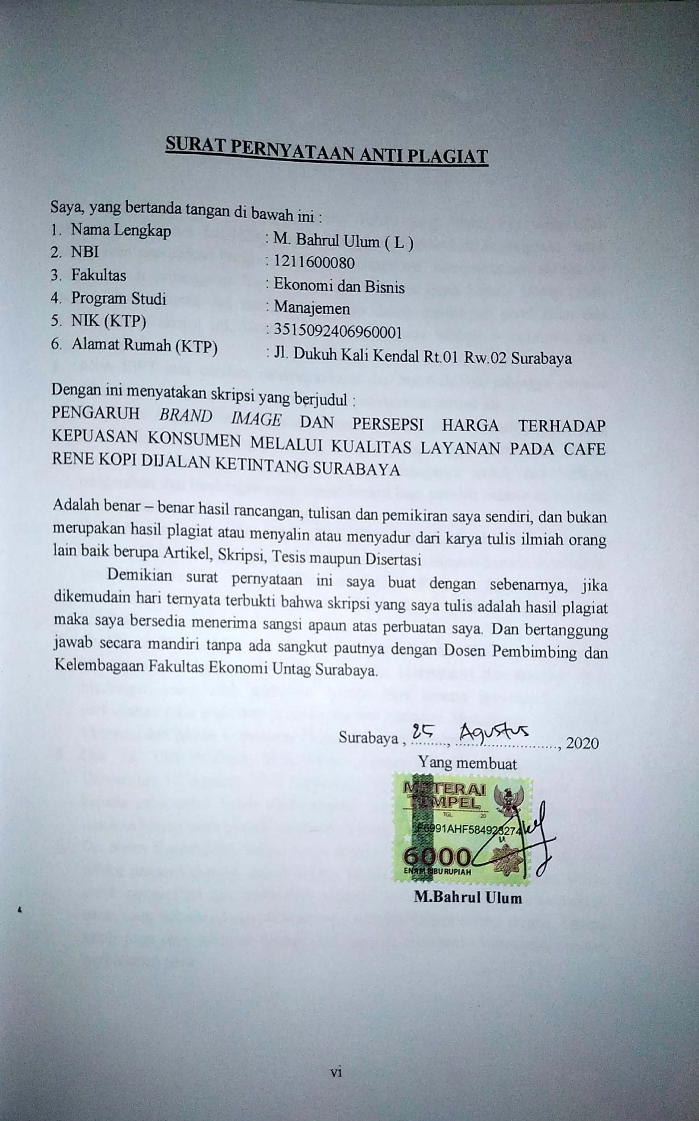

KATA PERSEMBAHAN DAN MOTTO

Puji Syukur saya ucaplan kepada Tuhan yang Maha Esa yang telah melimpahkan rahmat dan hidayahnya sehingga saya diberikan kesempatan untuk melanjutkan pendidikan Program Sarjana Ekonomi dan menyelesaikan skripsi ini dengan penuh kebanggaan. Saya mengucapkan terima kasih kepada semua pihak yang telah membantu dan membimbing saya dalam menempuh pendidikan dan menyelesaikan skripsi ini. Ucapan terima kasih yang sebesar – besarnya saya tujukan kepada :
- Allah SWT atas curahan rahmat, nikmat dan barokah-Nya sehingga penulis diberi kemudahan serta kelancaran dalam penyusunan skripsi ini.
- Dr. Feliks Anggia Binsar Kristian Panjaitan, M.M. selaku dosen pembimbing dan selaku anggota penguji sidang skripsi, yang dengan sabar dan telaten bersedia meluangkan waktu, pikiran dan tenanganya untuk memberikan pengarahan dan bimbingan yang sangat berarti bagi peneliti selama menyusun, menulis dan menyelesaikan skripsi ini.
- Dr.H. Mulyanto Nugroho, MM., CMA., CPAI. Selaku Rektor Universitas 17 Agustus 1945 Surabaya, yang telah memberikan kesempatan kepada saya untuk menuntut ilmu dan menyelesaikan pendidikan Program Sarjana Ekonomi Manajemen di Fakultas Ekonomi dan Bisnis, Universitas 17 Agustus 1945 Surabaya.
- Dr. Slamet Riyadi, Msi., Ak. CA. Selaku Dekan Fakultas Ekonomi dan Bisnis, Universitas 17 Agustus 1945 Surabaya, atas kesempatan dan fasilitas serta bimbingan yang telah diberikan kepada saya selama menempuh proses perkuliahan pada pedidikan program Sarjana Ekonomi Manajemen di Fakultas Ekonomi dan Bisnis, Universitas 17 Agustus 1945 Surabaya.
- Dra. Ec. Ulfi Pristiana, M.Si. selaku Kepala Program Studi Manajemen, Universitas 17 Agustus 1945 Surabaya, yang telah memberikan kesempatan kepada saya untuk boleh melaksanakan penelitian. Terima kasih juga saya ucapkan karena telah banyak membantu kelancaran proses perkuliahan saya.
- Dr. Nanis Susanti,MM. selaku ketua penguji dan Dra. Endang Setyowati, Msi selaku anggota penguji dalam sidang skripsi, yang telah memberikan waktu untuk pengarahan dan menambah wawasan keilmuan saya serta memberikan saran yang terbaik selama pelaksanaan penelitian hingga sidang skripsi. Terima kasih juga saya ucapkan karena telah banyak membantu kelancaran proses perkuliahan saya.
- Seluruh Staff dan Karyawan Tata Usaha di Fakultas Ekonomi dan Bisnis Univesitas 17 Agustus 1945 Surabaya, yang selama ini telah banyak mendukung dan membantu saya dari awal perkuliahan hingga ujian skripsi ini.
- Orang tuaku yang selalu mendoakan saya agar diperlancar dan dipermudahkan dalam mengerjakan skripsi ini dan juga memberikan semangat tiada hentinya.
Semua rekan - rekan dan teman - teman serta pihak yang tidak dapat disebutkan satu demi satu yang telah memberikan saya dukungan dan bantuan selama proses penelitian hingga penyelesaian skripsi ini
Dengan segala kelebihan serta kekurangan yang ada, saya menyadari bahwa masih banyak cacat cela dalam skripsi ini dan saya terbuka menerima saran dan kritik untuk perbaikan. Motto saya adalah “seseorang akan tahu batas kemampuannya dengan mencoba melakukannya, daripada pasrah dengan kenyataan.” Manusia hidupnya tidak akan maju apabila hanya pasrah dengan Nasib, lebih baik mencoba melakukan suatu perubahan, berusaha semaksimal mungkin, dan selebihnya serahkan semuanya kepada Allah SWT.
Akhir kata, semoga skripsi ini dapat memberikan manfaat bagi saya dan para pembaca. Terima Kasih

Surabaya, 24 Juni 2020

Penulis

RINGKASAN

PENGARUH BRAND IMAGE DAN PERSEPSI HARGA TERHADAP KEPUASAN KONSUMEN MELALUI KUALITAS LAYANAN CAFE PADA RENE KOPI SURABAYA

Kopi merupakan salah satu jenis minuman global yang dicintai oleh sebagian besar umat manusia dan memang sudah menjadi bagian dari gaya hidup. Di kota Surabaya sendiri semakin marak dengan banyaknya coffee shop baru yang berdiri dan tersebar di wilayah Surabaya, namun tidak semua coffee shop di Surabaya banyak dikunjungi oleh konsumen, karena hanya coffee shop tertentu yang terlihat ramai oleh pengunjung Penelitian ini bertujuan untuk mengetahui dan menganalisis “Pengaruh Brand Image Dan Persepsi Harga Terhadap Kepuasan Konsumen Melalui Kualitas Layanan Pada Rene Kopi Di Jl. Ketintang Surabaya.
Penelitian ini menggunakan metode kuantitatif. Populasi dalam penelitian ini adalah seluruh konsumen yang ada pada cafe Rene Kopi dijalan Ketintang Surabaya, dengan sampel sejumlah 100 orang. variabel independen yang digunakan adalah brand image dan persepsi harga, kemudian variabel intervening yaitu kualitas pelayanan dan variabel terikat yaitu kepuasan konsumen. Penelitian ini mengambil data primer yaitu dengan menggunakan kuisioner. Analisi data yang digunakan dalam penelitian ini menggunakan analisis jalur dengan taraf sig < 0,05.
Hasil penelitian ini menyimpulkan bahwa secara langsung terdapat pengaruh signifikan brand image dan persepsi harga terhadap kualitas pelayanan dengan nilai sig masing-masing 0,019 dan 0,000. secara langsung terdapat pengaruh signifikan brand image, persepsi harga dan kualitas pelayanan terhadap kepuasan konsumen. terdapat pengaruh signifikan kualitas pelayanan terhadap kepuasan konsumen dengan nilai sig < 0,05. secara tidak langsung brand image melalui kualitas pelayanan tidak mempunyai pengaruh signifikan terhadap kepuasan konsumen yang dibuktikan dengan nilai pengaruh langsung sebesar 0,227 dan pengaruh tidak langsung sebesar 0,142 yang berarti bahwa nilai pengaruh tidak langsung lebih kecil dibandingkan dengan nilai pengaruh langsung dan secara tidak langsung persepsi harga melalui kualitas pelayanan mempunyai pengaruh signifikan terhadap kepuasan konsumen yang dibuktikan dengan nilai pengaruh langsung sebesar 0,264 dan pengaruh tidak langsung sebesar 0,343 yang berarti bahwa nilai pengaruh tidak langsung lebih besar dibandingkan dengan nilai pengaruh langsung

SUMMARY
THE INFLUENCE OF BRAND IMAGE AND PRICE PERCEPTION OF CUSTOMER SATISFACTION THROUGH THE QUALITY OF CAFE SERVICES IN THE RENE OF COFFEE SURABAYA

Coffee is one of a kind of beverage global of a loved one by a large proportion of mankind and actually been an a part of lifestyle .In the city of surabaya own are more frequent in the high number of new coffee shop who stood by and spread in surabaya , but not all coffee shop in surabaya frequently visited by the consumer , because only certain coffee shop looked busy by the visitor this research aims to review and analyze the influence of the brand image and perception price customer satisfaction through the quality of services to rene coffee on jl .Ketintang Surabaya
This study using quantitative methods .The population of the research is every consumer in cafe rene ketintang surabaya on coffee , to sample some 100 people . The independent variable used is the brand image and perception , then the intervening and variable bound the service quality and customer satisfaction .This study took the data that is by using kuisioner primary .Analysis of data in used in this research using analysis path by sig <0,05
The result of this research concluded that directly there are significant impact the brand image and perception of the price on the quality of our services and a sig value each as much as 0,019 and 0,000 . There are significant impact directly the brand image , the perception of the price and the quality of service for customer satisfaction . There are significant impact the quality of service for customer satisfaction with a value of a sig < 0.05 . Indirectly the brand image through service quality does not have leverage siginikan against the satisfaction of service consumers which is evidenced by the value of the direct effect of 0,227 and is an indirect effect of 0,142 which means that the value of an indirect effect less than the value the direct effect and as an indirect perception the price through the quality of services have leverage siginikan against the satisfaction of service consumers which is evidenced by the value of the direct effect of 0,264 and is an indirect effect of 0,343

ABSTRAK

Kopi merupakan salah satu jenis minuman global yang dicintai oleh sebagian besar umat manusia dan memang sudah menjadi bagian dari gaya hidup. Penelitian ini bertujuan untuk mengetahui dan menganalisis “Pengaruh Brand Image Dan Persepsi Harga Terhadap Kepuasan Konsumen Melalui Kualitas Layanan Pada Rene Kopi Di Jl. Ketintang Surabaya.
Penelitian ini menggunakan metode kuantitatif. Populasi dalam penelitian ini adalah seluruh konsumen yang ada pada cafe Rene Kopi dijalan Ketintang Surabaya, dengan jumlah mencapai 100 orang. Penelitian ini mengambil data primer yaitu dengan menggunakan kuisioner. Analisi data yang digunakan dalam penelitian ini menggunakan analisis jalur dengan taraf sig < 0,05.
Hasil penelitian ini menyimpulkan bahwa secara langsung terdapat pengaruh signifikan brand image dan persepsi harga terhadap kualitas pelayanan. secara langsung terdapat pengaruh signifikan brand image dan persepsi terhadap kepuasan konsumen. terdapat pengaruh signifikan kualitas pelayanan terhadap kepuasan konsumen. secara tidak langsung brand image melalui kualitas pelayanan tidak mempunyai pengaruh signifikan terhadap kepuasan konsumen dan secara tidak langsung persepsi harga melalui kualitas pelayanan mempunyai pengaruh signifikan terhadap kepuasan konsumen

Kata Kunci : Brand Image, Persepsi Harga, Kualitas Pelayanan, Kepuasan Konsumen

ABSTRACT
Coffee is one type of global beverage that is loved by most of humanity and has indeed become part of the lifestyle. This study aims to determine and analyze the "Effect of Brand Image and Price Perception on Consumer Satisfaction through Service Quality at Coffee Rene on Jl. Ketintang Surabaya.
This research uses quantitative methods. The population in this study were all consumers in Rene Kopi cafe on the Ketintang Street in Surabaya, with a total of 100 people. This study took primary data using a questionnaire. Analysis of the data used in this study used path analysis with a level of sig <0.05.
The results of this study concluded that there was a significant direct effect on brand image and price perception on service quality. directly there is a significant influence of brand image and perception of customer satisfaction. there is a significant influence of service quality on customer satisfaction. indirectly brand image through service quality does not have a significant influence on customer satisfaction and indirectly the perception of price through service quality has a significant effect on customer satisfaction.

Keyword : brand image, price perception, customer satisfaction, quality of services

DAFTAR ISI

HALAMAN SAMPUL DEPAN i
HALAMAN SAMPUL DALAM ii
LEMBAR PENGESAHAN SKRIPSI iii
LEMBAR PENGESAHAN UJIAN SKRIPSI iv
LEMBAR PERNYATAAN PERSETUJUAN PUBLIKASI v
SURAT PERNYATAAN ANTI PLAGIAT vi
KATA PERSEMBAHAN DAN MOTO vii
RINGKASAN ix
SUMMARY x
ABSTRAK xi
ABSTRACT xii
DAFTAR ISI xiii
DAFTAR GAMBAR xvii
DAFTAR TABEL xviii
DAFTAR LAMPIRAN xix
BAB 1 PENDAHULUAN
  - Latar Belakang 1
  - Rumusan Masalah 3
  - Tujuan Penelitian 4
  - Manfaat Penelitian 5
BAB 2 KAJIAN PUSTAKA
2.1 Landasan Teori 7
2.1.1 Pemasaran 7
2.1.1.1 Definisi Pemasaran 7
2.1.2 Manajemen Pemasaran 7
2.1.2.1 Definisi Manajemen Pemasaran 7
2.1.3 Bauran Pemasaran 8
2.1.3.1 Pengertian Bauran Pemasaran 8
2.1.4 Brand Image 9
2.1.4.1 Pengertian Brand Image 9
2.1.4.2 Dimensi Brand Image 9
2.1.4.3 Faktor – Faktor yang mempengaruhi
Brand Image 10
2.1.4.4 Indikator Brand Image 11
2.1.5 Persepsi Harga 11
2.1.5.1 Pengertian Persepsi Harga 11
2.1.5.2 Dimensi Persepsi Harga 11
2.1.5.3 Faktor – Faktor yang mempengaruhi Persepsi
Harga 12
2.1.5.4 Indikator Persepsi Harga 12
2.1.6 Kualitas Layanan 12
2.1.6.1 Pengertian Kualitas Layanan 12
2.1.6.2 Dimensi Kualitas Layanan 13
2.1.6.3 Faktor Yang mempengaruhi Kualitas Layanan 14
2.1.6.4 Indikator Kualitas Layanan 14
2.1.7 Kepuasan Konsumen 15
2.1.7.1 Pengertian Kepuasan Konsumen 15
2.1.7.2 Pengukuran tingkat Kepuasan Konsumen 15
2.1.7.3 Indikator Kepuasan Konsumen 16
2.1.8 Penelitian Terdahulu 16
2.2 Hubungan antar Variabel 20
2.2.1 Hubungan Brand Image dengan Kepuasan Konsumen 20
2.2.2 Hubungan Persepsi Harga dengan Kepuasan
Konsumen 20
2.2.3 Hubungan Brand Image dengan Kepuasan Konsumen 20
2.2.4 Hubungan Persepsi Harga dengan Kepuasan Konsumen 21
2.2.5 Hubungan Kualitas Layanan dengan Kepuasan Konsumen 21
2.3 Kerangka Konseptual 22
2.4 Hipotesis 23
BAB 3 METODE PENELITIAN
3.1 Desain Penelitian 25
3.2 Tempat dan Waktu Penelitian 25
3.3 Jenis dan Sumber Data 25
3.3.1 Jenis Data 25
3.3.2 Sumber Data 25
3.4 Populasi dan Sampel 26
3.4.1 Populasi 26
3.4.2 Sampel 26
3.5 Teknik Pengumpulan Data 26
3.6 Definisi Variabel dan Definisi Operasional 27
3.6.1 Definisi Variabel 27
3.6.2 Definisi Opersional 28
3.7 Proses Pengolahan Data 29
3.8. Metode Analisis Data 30
3.8.1 Uji Kualitas Data 30
3.8.2 Uji Asumsi Klasik 30
3.8.3 Analisis Verifikatif 30
3.8.3.1 Analisis Jalur 31
3.8.3.2 Teknik pengujian analisis jalur 31
3.9 Teknik pengujian Hipotesis dan Analisis Data 33
3.9.1 Uji T 33
3.9.2 Uji F 34
3.9.3 Koefisien Determinasi 34
BAB IV HASIL PENELITIAN DAN PEMBAHASAN
4.1 Gambaran Umum Objek Penelitian 35
4.1.1 Visi dan Misi 35
4.1.2 Struktur Organisasi dan Tanggung Jawab 36
4.1.3 Jadwal dan Tugas Kerja Karyawan 37
4.2 Deskripsi Hasil Penelitian 37
4.2.1 Deskripsi Berdasarkan Jenis Kelamin 37
4.2.2 Deskripsi Berdasarkan Usia 37
4.2.3 Deskripsi Berdasarkan Profesi 38
4.2.4 Deskripsi Berdasarkan Penghasilan 38
4.2.5 Deskriptif Variabel Penelitian 39
4.2.5.1 Brand Image (X1) 39
4.2.5.2 Persepsi Harga (X2) 40
4.2.5.3 Kualitas Layanana (Z) 40
4.2.5.4 Kepuasan Konsumen (Y) 41
4.3 Uji Instrumen 42
4.3.1 Uji Validitas 42
4.3.2 Uji Reliabilitas 44
4.4 Analisis Data dan Pengujian Hipotesis 45
4.4.1 Uji Normalitas 45
4.4.2 Uji Multikolinieritas 46
4.4.3 Uji Heteroskedastisitas 47
4.4.4 Analisis Jalur 48
4.4.4.1 Analisis Jalur 1 48
4.4.4.2 Analisis Jalur 2 49
4.5 Pembahasan 52

BAB V PENUTUP
5.1 Simpulan 57
5.2 Saran 58
DAFTAR PUSTAKA 59
LAMPIRAN 61

DAFTAR GAMBAR

Gambar 2.1 Kerangka Konseptual 31
Gambar 3.1 Diagram Jalur 32
Gambar 4.1 Struktur Organisasi 36

DAFTAR TABEL

Tabel 2.1 Penelitian Terdahulu 16
Tabel 3.1 Definisi Operasional 28
Tabel 3.2 Skala Likert 29
Tabel 4.1 Karakteristik Responden Berdasarkan jenis kelamin 37
Tabel 4.2 Karakteristik Responden Berdasarkan usia 38
Tabel 4.3 Karakteristik Responden Berdasarkan profesi 38
Tabel 4.4 Karakteristik Responden Berdasarkan penghasilan 39
Tabel 4.5 Hasil Tanggapan Responden terhadap Brand Image (X1) 39
Tabel 4.6 Hasil Tanggapan Responden terhadap Persepsi Harga (X2) 40
Tabel 4.7 Hasil Tanggapan Responden terhadap Kualitas Layanan (Z) 41
Tabel 4.8 Hasil Tanggapan Responden terhadap Kepuasan Konsumen (Y) 42
Tabel 4.9 Hasil Uji Validitas 43
Tabel 4.10 Hasil Uji Reliabilitas 44
Tabel 4.11 Uji Normalitas 45
Tabel 4.12 Uji Multikolinieritas 46
Tabel 4.12 Uji Heteroskedastisitas 47

DAFTAR LAMPIRAN

Lampiran 1. Karakteristik Responden 61
Lampiran 2. Tabulasi Data Mentah Profil Responden 66
Lampiran 3 Tabulasi tanggapan responden variabel brand image dan
persepsi harga 67
Lampiran 4. Kuisioner 74
Lampiran 5. Hasil Olah Data SPSS 77
Lampiran 6. Surat Permohonan Izin Penelitian 100
Lampiran 7. Surat Persetujuan Izin Penelitian 101
Lampiran 8. Kartu Bimbingan 102
Lampiran 9. Hasil Turnitin 103

